Лекция 9 Операторный метод расчета переходных процессов
Сущность операторного метода заключается в том, что функции вещественной переменной t, которую называют оригиналом, ставится в соответствие функция комплексной переменной , которую называют изображением. В результате этого производные и интегралы от оригиналов заменяются алгебраическими функциями от соответствующих изображений (дифференцирование заменяется умножением на оператор р, а интегрирование – делением на него), что в свою очередь определяет переход от системы интегро-дифференциальных уравнений к системе алгебраических уравнений относительно изображений искомых переменных. При решении этих уравнений находятся изображения и далее путем обратного перехода – оригиналы. Важнейшим моментом при этом в практическом плане является необходимость определения только независимых начальных условий, что существенно облегчает расчет переходных процессов в цепях высокого порядка по сравнению с классическим методом.
Изображение заданной функции определяется в соответствии с прямым преобразованием Лапласа:
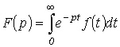. | (1)
В сокращенной записи соответствие между изображением и оригиналом обозначается, как:
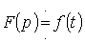или
Следует отметить, что если оригинал увеличивается с ростом t, то для сходимости интеграла (1) необходимо более быстрое убывание модуля . Функции, с которыми встречаются на практике при расчете переходных процессов, этому условию удовлетворяют.
В качестве примера в табл. 1 приведены изображения некоторых характерных функций, часто встречающихся при анализе нестационарных режимов.
Таблица 1. Изображения типовых функций
Оригинал | Изображение
A
 | 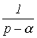
 | 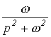
 | 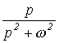
 | 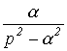
 | 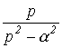
Некоторые свойства изображений
- Изображение суммы функций равно сумме изображений слагаемых:
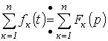.
- При умножении оригинала на коэффициент на тот же коэффициент умножается изображение:
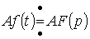.
С использованием этих свойств и данных табл. 1, можно показать, например, что
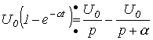.
Изображения производной и интеграла
В курсе математики доказывается, что если 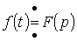, то 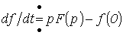, где - начальное значение функции .
Таким образом, для напряжения на индуктивном элементе можно записать
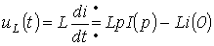
или при нулевых начальных условиях
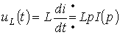.
Отсюда операторное сопротивление катушки индуктивности
.
Аналогично для интеграла: если 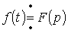, то 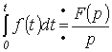.
С учетом ненулевых начальных условий для напряжения на конденсаторе можно записать:
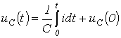.
Тогда
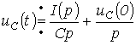
или при нулевых начальных условиях
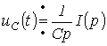,
откуда операторное сопротивление конденсатора
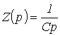.
Закон Ома в операторной форме
Пусть имеем некоторую ветвь (см. рис. 1), выделенную из некоторой
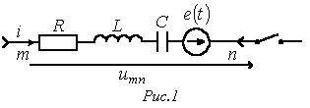
сложной цепи. Замыкание ключа во внешней цепи приводит к переходному процессу, при этом начальные условия для тока в ветви и напряжения на конденсаторе в общем случае ненулевые.
Для мгновенных значений переменных можно записать:
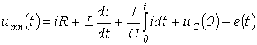.
Тогда на основании приведенных выше соотношений получим:
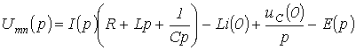.
Отсюда
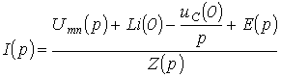, | (2)
где 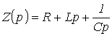- операторное сопротивление рассматриваемого участка цепи.
Следует обратить внимание, что операторное сопротивление соответствует комплексному сопротивлению ветви в цепи синусоидального тока при замене оператора р на .
Уравнение (2) есть математическая запись закона Ома для участка цепи с источником ЭДС в операторной форме. В соответствии с ним для ветви на рис. 1 можно нарисовать операторную схему замещения, представленную на рис. 2.
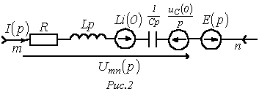
Законы Кирхгофа в операторной форме
Первый закон Кирхгофа: алгебраическая сумма изображений токов, сходящихся в узле, равна нулю
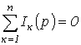.
Второй закон Кирхгофа:алгебраическая сумма изображений ЭДС, действующих в контуре, равна алгебраической сумме изображений напряжений на пассивных элементах этого контура
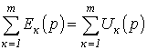.
При записи уравнений по второму закону Кирхгофа следует помнить о необходимости учета ненулевых начальных условий (если они имеют место). С их учетом последнее соотношение может быть переписано в развернутом виде
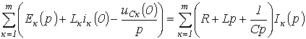.
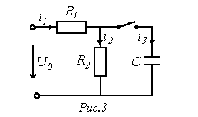
В качестве примера запишем выражение для изображений токов в цепи на рис. 3 для двух случаев: 1 - ; 2 - .
В первом случае в соответствии с законом Ома 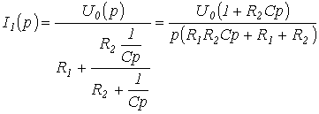.
Тогда
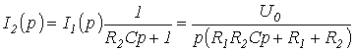
и
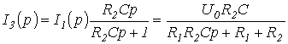
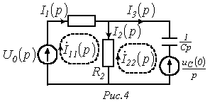
Во втором случае, т.е. при , для цепи на рис. 3 следует составить операторную схему замещения, которая приведена на рис. 4. Изображения токов в ней могут быть определены любым методом расчета линейных цепей, например, методом контурных токов:
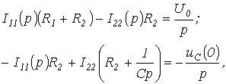
откуда ; и .
Переход от изображений к оригиналам
Переход от изображения искомой величины к оригиналу может быть осуществлен следующими способами:
1. Посредством обратного преобразования Лапласа
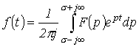,
которое представляет собой решение интегрального уравнения (1) и сокращенно записывается, как:
.
На практике этот способ применяется редко.
2. По таблицам соответствия между оригиналами и изображениями
В специальной литературе имеется достаточно большое число формул соответствия, охватывающих практически все задачи электротехники. Согласно данному способу необходимо получить изображение искомой величины в виде, соответствующем табличному, после чего выписать из таблицы выражение оригинала.
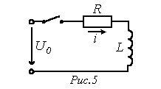
Например, для изображения тока в цепи на рис. 5 можно записать
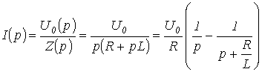.
Тогда в соответствии с данными табл. 1
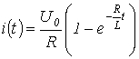,
что соответствует известному результату.
3. С использованием формулы разложения
Пусть изображение искомой переменной определяется отношением двух полиномов
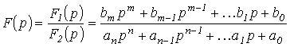,
где .
Это выражение может быть представлено в виде суммы простых дробей
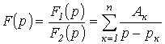, | (3)
где - к-й корень уравнения .
Для определения коэффициентов умножим левую и правую части соотношения (3) на ( ):
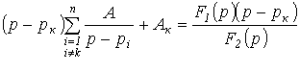.
При
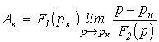.
Рассматривая полученную неопределенность типа по правилу Лопиталя, запишем
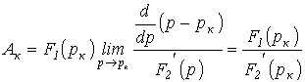.
Таким образом,
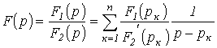.
Поскольку отношение 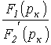есть постоянный коэффициент, то учитывая, что 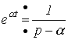, окончательно получаем
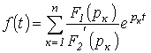. | (4)
Соотношение (4) представляет собой формулу разложения. Если один из корней уравнения равен нулю, т.е. , то уравнение (4) сводится к виду
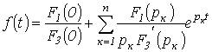.
В заключение раздела отметим, что для нахождения начального и конечного значений оригинала можно использовать предельные соотношения
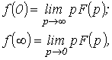
которые также могут служить для оценки правильности полученного изображения.

